Fecha: 10.10.2025
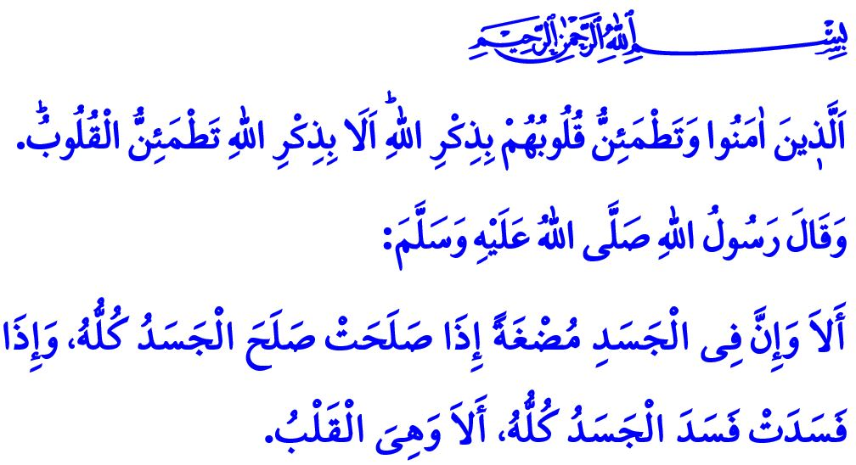
EL CORAZÓN, ESPEJO DE LA PRESENCIA DIVINA
¡Honorables musulmanes!
Un día, después de explicarles algunas cosas sobre lo jalal y lo jaram a sus compañeros, nuestro Profeta (s.a.s) dio la siguiente advertencia: “¡Tengan cuidado! Hay un trozo de carne en el cuerpo que si está sano, todo el cuerpo está sano. Si está dañado, todo el cuerpo está dañado. ¡Cuidado! Ese trozo de carne es el corazón”.
¡Queridos creyentes!
El corazón es el espejo de la presencia divina Es la sede de la fe y la piedad, del conocimiento y la sabiduría, es la fuente de la bondad y la elegancia, la piedra de toque del amor y el afecto divinos. El corazón es el centro del amor y el odio, del coraje y la cobardía, del bien y del mal; en resumen, es el centro de todas las emociones.
¡Queridos musulmanes!
Una persona alcanza la verdadera paz cuando cree de todo corazón en Allah y Su Mensajero (s.a.s) y establece el recuerdo de Allah en su corazón. De hecho, en el verso que leímos al comienzo de nuestro sermón, nuestro Señor Todopoderoso dice:“Los que creen y tranquilizan sus corazones por medio del recuerdo de Allah. ¿Pues no es acaso con el recuerdo de Allah con lo que se tranquilizan los corazones? El corazón de quien lee, escucha, aprende y enseña el Corán, incorporando sus mensajes compasivos a cada momento y aspecto de su vida, recibe la manifestación Divina. Cuando un siervo libera su corazón de lo mundano y lo conecta con lo eterno, lo pule con las verdades del Islam y se purifica de sus pecados mediante el arrepentimiento y la búsqueda del perdón, alcanza la felicidad en este mundo y en el Más Allá. Allah Todopoderoso nos llama la atención sobre este punto al decir: “El día en que ni la riqueza ni los hijos servirán de nada. Sólo quien venga a Allah con un corazón limpio”
¡Queridos creyentes!
El ser humano cae presa de los engaños del Sheytán y de su propio yo. Si se convierte en esclavo de la idolatría y la incredulidad, la hipocresía y la ostentación, la codicia y la avaricia, la ira y la violencia, su corazón se endurece. Aparece frialdad en su amor, dureza en sus palabras, crueldad en sus actos. Si el hombre pierde el rumbo, se desvía del camino, se aleja de los cultos, pierde la sensibilidad entre lo jalal y jaram y se sumerge en los pecados, su corazón se endurece. Sus oídos no escuchan la verdad, su lengua no dice la verdad y sus ojos no ven la verdad. La advertencia de nuestro Profeta (s.a.s) al respecto es muy clara: “Cuando un siervo comete un pecado, se forma una mancha negra en su corazón. Si renuncia a ello y se arrepiente y pide perdón, su corazón brilla; si continúa pecando, la mancha negra aumenta y finalmente cubre todo su corazón.
¡Queridos musulmanes!
Nuestro amado Profeta (s.a.s) aconsejó a un compañero que se quejaba de un corazón duro que ofreciera hospitalidad a los necesitados y acariciara la cabeza de un huérfano para ablandarlo. De hecho, cada acto de bondad refleja bondad en nuestros corazones. Darle una sonrisa a nuestros cónyuges e hijos, respetar a nuestros padres, respetar los derechos de nuestros vecinos, cuidar a los ancianos, visitar a los enfermos y apoyar a los huérfanos, todo ello ablanda nuestros corazones y trae paz a nuestras almas. Lo que nos corresponde es esforzarnos por llenar nuestro corazón, que es el espejo de la Verdad, con la bondad.No herir el corazón de nadie, no lastimar los sentimientos de nadie. Mantener nuestro corazón alejado de la negligencia que lo contamina, de las maldades que lo oxidan y de los pecados que lo oscurecen.Mantenerlo vivo con la oración, el dhikr, el Corán, las obras de caridad y las buenas acciones. No olvidemos que si iluminamos nuestro corazón con la luz del Islam, seremos siervos con quienes Allah estará satisfecho.

Concluyo el sermón de este viernes con la súplica del Profeta (s.a.s): “¡Oh Allah, que transformas los corazones! Haz que mi corazón se mantenga firme en Tu religión”.

Bukhari, Iman, 39.
Sura del trueno, Ar- Rad, 13/28.
Sura de los poetas, Ash-Shuara, 26/88,89.
Tirmidhi, Tafsir al-Qur’an, 83.
Ibn Hanbal, II, 387.
Tirmidhi, Dawat, 89. Dirección General de Servicios Religiosos

